**Анализаторы текста**

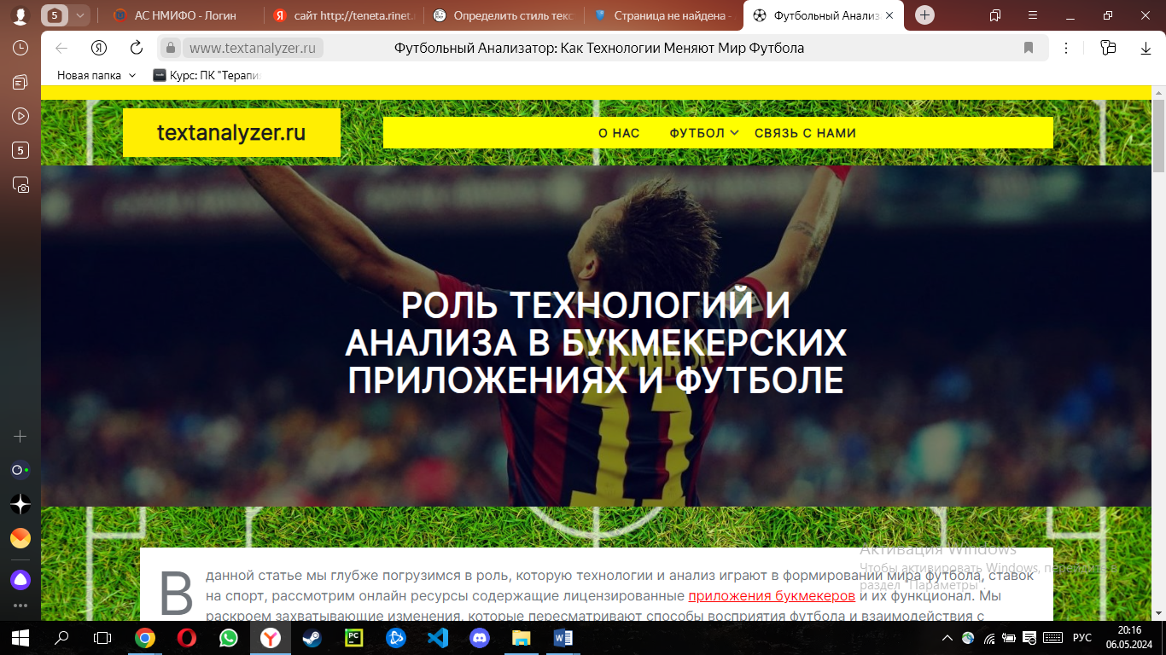

Ура, с помощью лингвистики отыгрался на ставках!!

ANNIS не позволяет загрузить корпус даже с установленной джавой(:

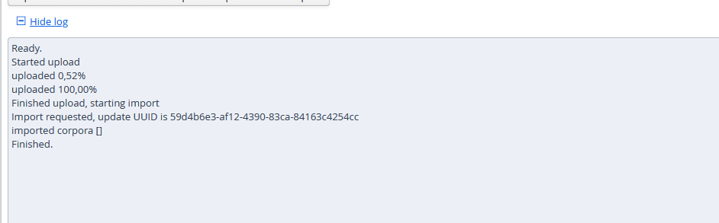

MAXQDA((:

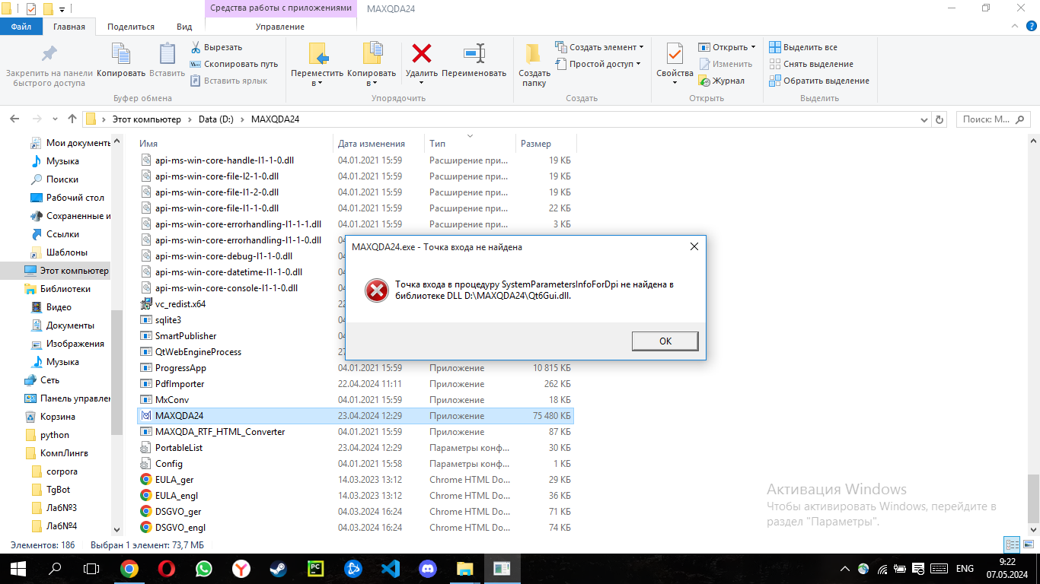

Уже руководство по ней посмотрел, переустановил 2 раза, но ей плохо(а ребенку еще хуже)